Графический интерфейс пользователя

Совокупность способов взаимодействия пользователя с программами и устройствами компьютера называется пользовательским интерфейсом. Он включает возможности задания команд (например, запуска программ), виды и способы вывода сообщений компьютера и т. п. Различают командный интерфейс (интерфейс командной строки, консольный режим, текстовый интерфейс) и графический интерфейс.
Командное взаимодействие с компьютером — одно из самых давних. Основным устройством управления в данном случае является клавиатура. Пользователь вводит специальные управляющие команды (текстовые инструкции) в определенную строку, называемую командной строкой. В начале такой строки выводятся специальные знаки — приглашения. Они указывают, что компьютер ждет команд от пользователя. Исполнение команды начинается после ее утверждения, например, нажатием клавиши Enter.
Графический интерфейс реализован с помощью графических средств. Это более сложный тип интерфейса, в котором в качестве органа управления кроме клавиатуры может использоваться мышь или другое устройство позиционирования.
Характерным признаком графического интерфейса служат окна. Окно — это прямоугольная область экрана, где отображается информация программы. Каждая программа имеет хотя бы одно окно для взаимодействия с пользователем.
Современный графический интерфейс — многооконный, он предназначен для одновременной работы с несколькими программами и обмена данными между ними. Пользователь может работать с программами попеременно, переключаясь из одного окна в другое. Но в один момент времени можно вводить информацию только в одном окне, которое называется активным в текущий момент. Оно размещается поверх других окон.
Окно может находиться в одном из трех состояний:
- максимальном (развернутом на полный экран);
- нормальном (занимает часть экрана);
- минимальном (свернутом): окно не видно на экране, отображается только кнопка с названием программы или документа.
Существует несколько типов окон, вид которых определяются отображаемой в них информацией.
Основные типы окон:
- окно папки;
- окно приложения (программы);
- диалоговое окно;
- окно справочной системы (является разновидностью диалогового окна, но в нем используются гиперссылки для перехода к различным разделам справки).
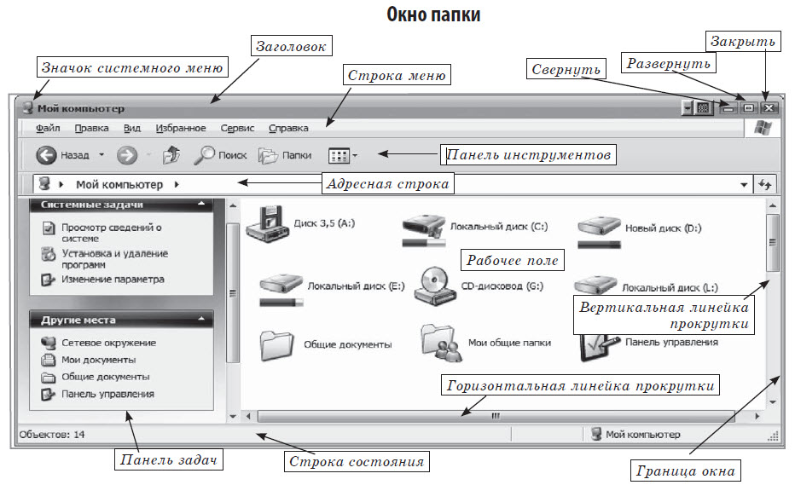
- строка заголовка — горизонтальная полоса вдоль верхней границы окна, содержащая его заголовок. Захватывая эту строку мышью, можно перемещать окно;
- значок системного (служебного) меню, с помощью которого вызываются команды изменения размеров окна и его перемещения (находится в левом верхнем углу любого окна папки);
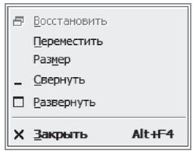
- строка меню. Содержит выпадающие меню, команды которых позволяют проводить операции с содержимым окна или с окном в целом. Выбираются щелчком мыши;
- панели инструментов. Представляют собой наборы командных кнопок для наиболее часто используемых команд. Зачастую панель инструментов бывает настраиваемой — пользователь сам может разместить на ней необходимые ему командные кнопки;
- адресная строка. В ней указан путь доступа к текущей папке. Позволяет выполнить быстрый переход к другим папкам, набрав вручную их адрес или выбрав их из меню на правом краю строки;
- рабочее поле — область, где отображаются значки объектов, хранящихся в папке;
- строка состояния содержит информацию о режимах работы.
Вертикальные и горизонтальные линейки прокрутки (скроллинг). Служат для просмотра документа по вертикали и горизонтали. Появляются, если размер окна слишком мал и не вмещает все объекты. Полоса прокрутки имеет «ползунок» и две концевые кнопки со стрелками.
Диалоговое окно
Диалоговое окно — это небольшое временное окно, которое отображается программой после определенного события или команды и служит для настройки параметров. Оно также выводит необходимые в процессе работы сообщения. Диалоговое окно содержит набор типовых объектов (элементов) управления. Перейти от одного элемента управления к другому можно с помощью клавиши Tab.
Наиболее часто встречаются элементы управления диалогового окна:
- командные кнопки имеют прямоугольную форму и служат для выполнения написанных на них команд. Выполнить команду можно щелчком мыши или клавишами Enter или Пробел по кнопке;
- переключатели имеют форму маленького круга и предназначены для выбора только одного из нескольких возможных вариантов. Вариант отмечается точкой внутри круга и выбирается щелчком мыши на кнопке или клавишей Пробел;
- флажки имеют квадратную форму и предназначены для включения или выключения режимов. При щелчке мышью на переключателе в его поле появляется специальный знак или, наоборот, этот знак исчезает;
- текстовые поля предназначены для ввода текстовых значений;
- поля списка служат для выбора одного варианта из предлагаемого перечня. Варианты открываются в виде выпадающего списка по щелчку на стрелке справа;
- счетчик предназначен для ввода числовых полей, значение можно установить с помощью кнопок со стрелками;
- вкладки расположены в окне одна под другой, так что видны только их ярлычки. Выбрать вкладку можно щелчком мыши по ярлычку;
- ползунок позволяет плавно изменять значение параметра.
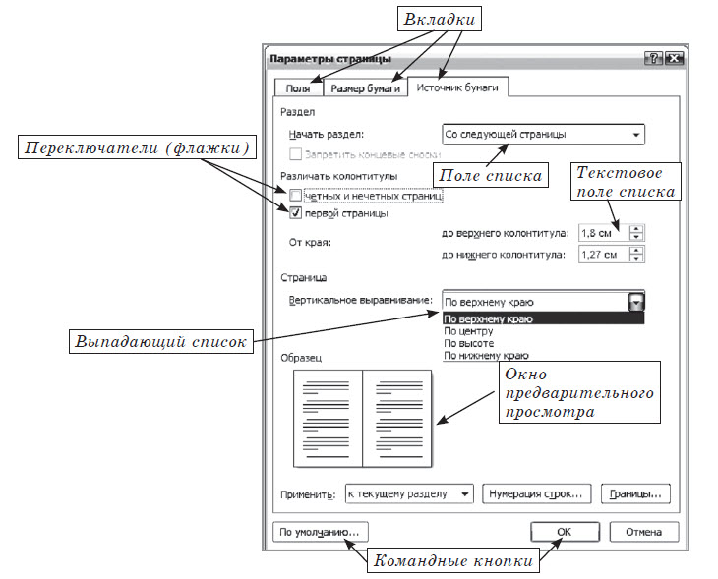
Различия между кнопками OK, Отменить, Применить в диалоговых окнах:
OK — сохраняет изменения и закрывает диалоговое окно;
Применить — сохраняет изменения и оставляет диалоговое окно открытым;
Отменить — отменяет изменения и закрывает диалоговое окно (аналог клавиши Esc).
В графическом интерфейсе различают главное, системное, контекстное меню и меню приложения. Главное меню предназначено для начала и окончания работы с компьютером, выбора программ для работы и проч. Системное меню позволяет управлять окнами — изменять их размеры, перемещать и т. д. Контекстное меню появляется при нажатии правой кнопки мыши. Оно содержит перечень свойств выделенного объекта и операций, разрешенных для него. Содержание контекстного меню зависит от позиции указателя мыши. Меню приложения предоставляет список команд конкретной программы.

